Составители
к.т.н., доцент Костюченко Тамара Георгиевна
ассистент Игнатовская Анастасия Альбертовна

Подписано к печати
Формат 60×84 Бумага офсетная
Плоская печать. Усл. печ.л. Уч. изд. л.
Тираж 20 экз. Заказ
Ротапринт ТПУ, 634034, Томск, пр. Ленина, 30

МИНИСТЕРСТВО ОБРАЗОВАНИЯ И НАУКИ РОССИЙСКОЙ ФЕДЕРАЦИИ
Федеральное государственное бюджетное образовательное учреждение
высшего профессионального образования
«НАЦИОНАЛЬНЫЙ ИССЛЕДОВАТЕЛЬСКИЙ
ТОМСКИЙ ПОЛИТЕХНИЧЕСКИЙ УНИВЕРСИТЕТ»
______________________________________________________

Утверждаю
Директор ИНК

______________В.Н. Бориков
«____» ___________ 2016 г.

T-FLEX/АНАЛИЗ.
РАСЧЕТ СОБСТВЕННЫХ ЧАСТОТ И ФОРМ КОЛЕБАНИЙ
КОНСТРУКЦИЙ

Методические указания к выполнению лабораторного практикума
по курсу «Информационные технологии в приборостроении»
для магистрантов I года обучения,
обучающихся по направлению «Приборостроение»

Издательство
Томского политехнического университета
Томск 2016
УДК 681.2

T-Flex/Анализ. Расчет собственных частот и форм колебаний конструкций.

Составители: доцент, канд. техн. наук Т.Г. Костюченко
ассистент А.А. Игнатовская

Рецензент: профессор, д.т.н. В.С. Дмитриев

Методические указания рассмотрены и рекомендованы к изданию методическим семинаром кафедры ТПС
«____» _______ 2016 г.

Зав. кафедрой
доцент, д-р техн. наук _________ В.Н. Бориков

Методические указания «T-Flex/Анализ. Расчет собственных частот и форм колебаний конструкций» являются вторыми в цикле из четырех методических указаний по освоению работы в специализированной среде конечно-элементных расчетов T-Flex/Анализ (САЕ-системы на базе программных продуктов T-Flex).

Цель работы: овладеть методикой расчета собственных частот и форм колебания конструкций в среде T-Flex/Анализ.

Введение

Необходимость в расчете собственных частот и соответствующих им форм колебаний нередко возникает при анализе динамического поведения конструкции под действием переменных нагрузок. Наиболее распространена ситуация, когда при проектировании требуется убедиться в малой вероятности возникновения в условиях эксплуатации такого механического явления, как резонанс. Как известно, суть резонанса заключается в значительном (в десятки раз и более) усилении амплитуд вынужденных колебаний на частотах внешних воздействий, так называемых резонансных частотах (рис. 1), совпадающих с собственными частотами.

Рис. 1. Изменение коэффициента усиления амплитуд в зависимости от
отношения частоты собственных колебаний и внешнего воздействия
в системе с недостаточным демпфированием
3
В большинстве случаев возникновение резонанса является крайне нежелательным явлением в плане обеспечения надежности и прочности изделия.
Общеизвестно, что резонансы наблюдаются на частотах, близких к частотам собственных колебаний конструкции. Проверка спектральных свойств конструкции на возможность резонансов в рабочем диапазоне частот внешних воздействий на стадии проектирования позволяет внести в конструкцию изменения, способные изменить спектр собственных частот. Это позволит избежать или значительно уменьшить вероятность появления резонансов в процессе эксплуатации. Условие виброустойчивости по критерию собственных частот может быть сформулировано так:

Собственные частоты конструкции должны лежать за пределами диапазона частот внешних воздействий
f_{i} ∉ $\left[0\text{.}7f_{\text{min}}^{\text{возд}}, 1\text{.}3f_{\text{max}}^{\text{возд}}\right]$,
где f_{i} – i-я собственная частота конструкции,
$f_{\text{min}}^{\text{возд}}, f_{\text{max}}^{\text{возд}}$ - нижняя и верхняя частота диапазона внешних вибрационных воздействий

Обычно наибольшую опасность представляют резонансы на нижних собственных частотах (i ≤ 5), т.к. именно на них аккумулируется большая часть механической энергии.
Модуль частотного анализа системы T-Flex/Анализ позволяет на этапе проектирования оценить спектр собственных частот конструкции. Далее можно оптимизировать конструктивные параметры изделия с целью достижения условия частотной виброустойчивости. Для увеличения собственных частот необходимо придать конструкции больше жесткости и (или) уменьшить ее массу. Например, для протяженного объекта можно повысить жесткость, уменьшив длину или увеличив поперечный размер объекта. Для уменьшения собственной частоты, наоборот, необходимо уменьшить жесткость.
Общий порядок выполнения расчета собственных частот в T-Flex/Анализ следующий (рис. 2).
4

21
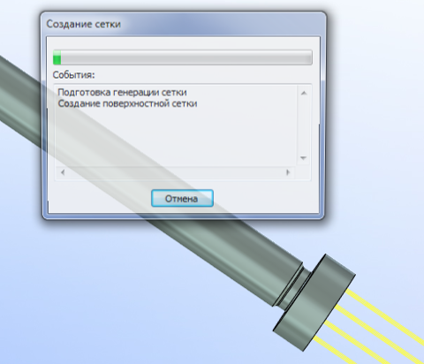

Рис. 19.
Процесс генерации сетки для измененной конструкции

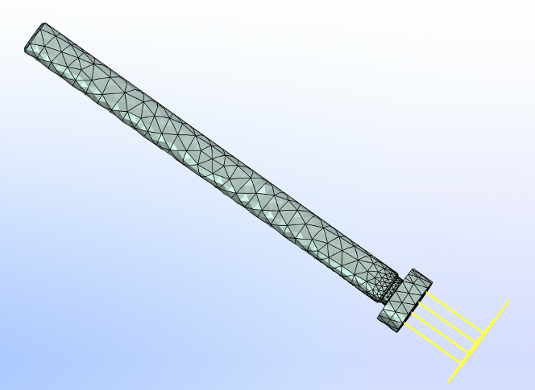

Рис. 20.
Измененная конструкция с конечно-элементной сеткой

Это очень удобно, так как есть возможность быстро просчитать несколько вариантов и выбрать из них оптимальный.
20
Создание трехмерной модели
назначение материала
Создание задачи
Генерация конечно-элементной сетки
Выполнение расчета
Анализ результатов
Задание закреплений

Рис. 2. Алгоритм расчета собственных частот

Шаг 1. Создание объемной твердотельной модели

Для проведения частотного анализа, как и любого другого вида анализа, необходимо иметь трехмерную модель изделия.
В системе T-Flex CAD 3D создадим параметрическую 3D-модель выталкивателя так, чтобы можно было изменять диаметр его длинной части (∅20 на чертеже ОСТ 16 0750005-70, стр. 21).

Шаг 2. Создание «Задачи», задание материала

После того как трехмерная модель изделия была создана или импортирована в систему T-FLEX CAD 3D, можно приступать непосредственно к конечно-элементному моделированию. Любой расчет в T-FLEX/Анализ начинается с создания «Задачи» с помощью команды «Новая задача» меню «Анализ» T-Flex CAD (рис. 3).
5
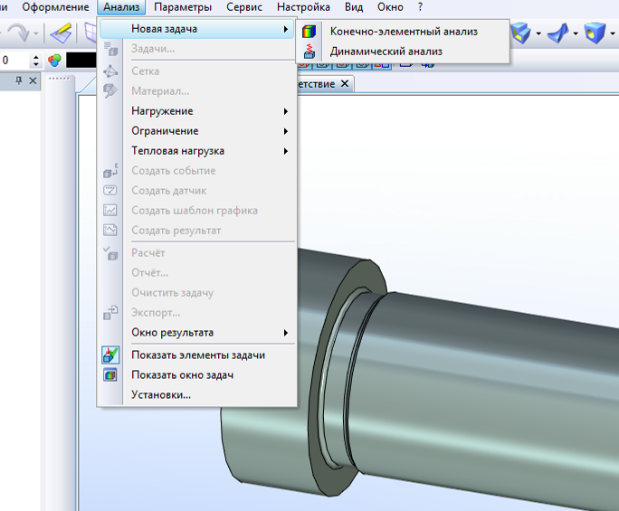

Рис. 3.
Команда «Новая задача»

При создании задачи определим ее тип: «Частотный анализ» (рис. 4).
По умолчанию в расчете используются характеристики материала «С операции». В стандартной версии T-Flex CAD 3D поставляется библиотека конструкционных материалов, которые могут быть назначены операциям твердотельного моделирования, причем пользователь может пополнять стандартную базу материалов другими материалами. Кроме того, в составе системы T-Flex/Анализ есть собственная независимая база материалов, которую также можно использовать для задания физико-механических свойств анализируемого изделия.
Выберем для нашей детали материал «Сталь углеродистая простая» из стандартной библиотеки материалов T-Flex CAD 3D, если во время выполнения 3D-операций материал не был определен:

«Анализ/Материал/Другой/Выбор материала» (рис. 5).
6
T-Flex/Анализ, являясь программно интегрированным решением в среде T-Flex, сохраняет возможности параметризации, т.е. сохраняется ассоциативная связь расчетной математической модели и электронной объемной модели изделия. Можно изменить размеры анализируемого изделия, обновить конечно-элементную модель и получить результаты расчета измененной модели.
Проделаем это для нашей детали – выталкивателя. Закрыв окна с визуализацией результатов, изменим в 3D-модели диаметр длинной части выталкивателя с 20 мм на 15 мм и выполним команду «Сервис/Полный пересчет». Система при этом выведет окно следующего вида (рис. 18):

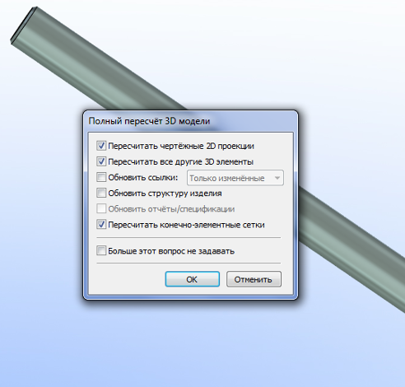

Рис. 18.
Форма колебаний для четвертой собственной частоты

В этом окне необходимо отметить «Пересчитывать другие 3D-элементы», «Пересчитывать конечно-элементные сетки», после чего автоматически произойдет пересчет конечно-элементной сетки для измененной детали (рис. 19, 20).
Поскольку закрепления и параметры расчета уже заданы, можно сразу выполнить расчет для измененной детали, в результате которого мы получим новые собственные частоты и формы колебаний, которые можно посмотреть через визуализатор и сравнить с первым вариантом.
19

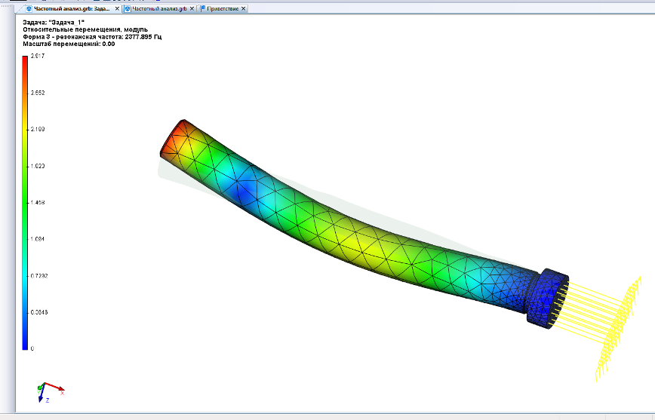

Рис. 16.
Форма колебаний для третьей собственной частоты

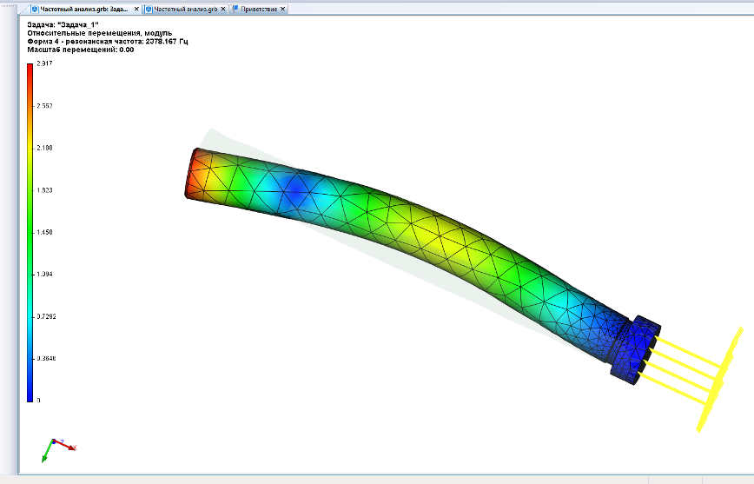
Рис. 17.
Форма колебаний для четвертой собственной частоты
18

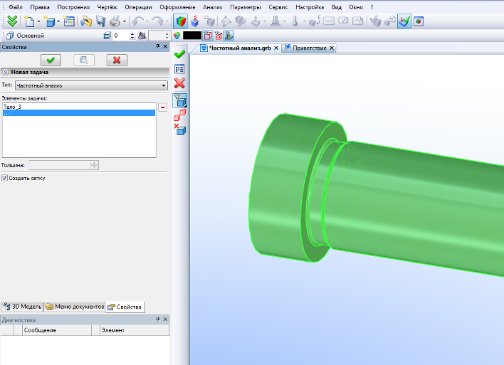

Рис. 4.
Определение типа задачи

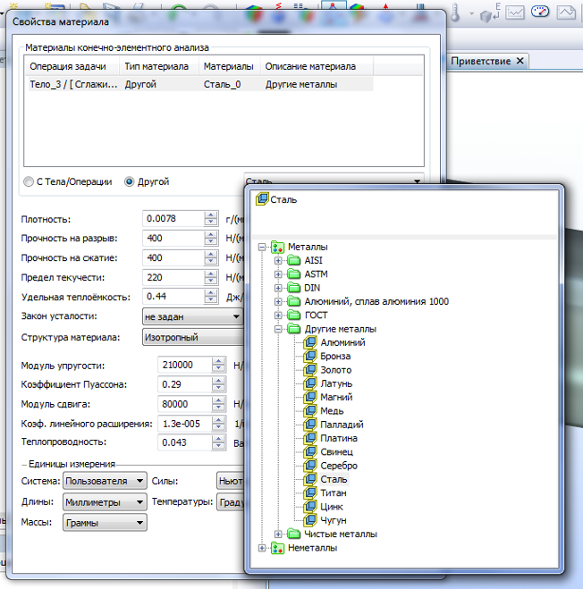

Рис. 5.
Окно с материалом задачи
7

Шаг 3. Генерация конечно-элементной сетки

Для осуществления конечно-элементного моделирования необходимо построение расчетной сетки из тетраэдральных элементов. Команда построения такой сетки инициируется автоматически при создании «Задачи» или может быть вызвана из меню «Анализ» T-Flex CAD.
Создадим конечно-элементную сетку для нашего выталкивателя (рис. 6), приняв размеры сетки, предлагаемые системой по умолчанию:

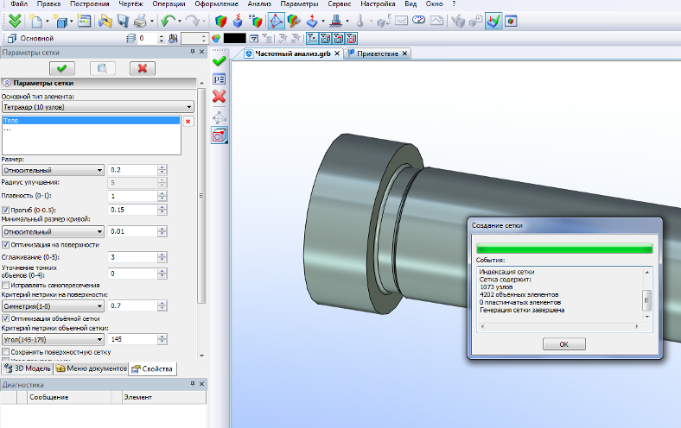

Рис. 6.
Процесс генерации конечно-элементной сетки

Так выглядит наша деталь с наложенной конечно-элементной сеткой (рис. 7):

8
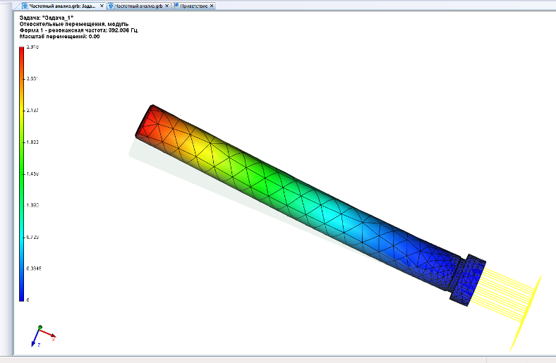

Рис. 14.
Форма колебаний для первой собственной частоты

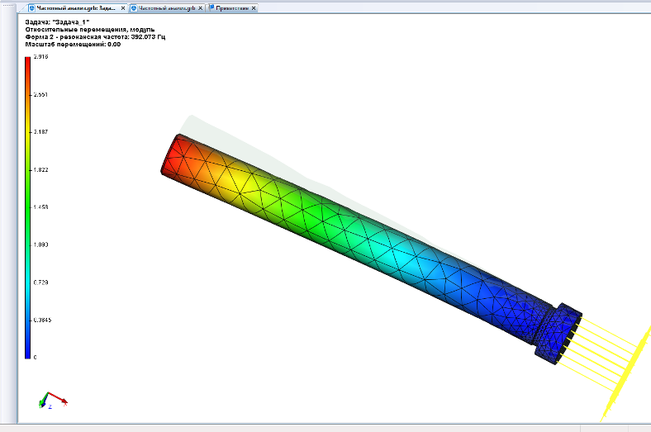

Рис. 15.
Форма колебаний для второй собственной частоты

17
Шаг 6. Анализ результатов расчета

Анализ результатов осуществляется в модуле постпроцессора системы T-FLEX/Анализ. Постпроцессор полностью интегрирован в среду геометрического моделирования T-FLEX CAD 3D и обладает полным набором удобных инструментов по обработке результатов моделирования (анимацией, динамическим зондированием результатов, гибкой настройкой шкалы и т.п., описание см. в первых методических указаниях цикла).
Результатами частотного анализа являются рассчитанные собственные частоты изделия и соответствующие им собственные формы колебаний. Формы колебаний представляют собой относительные амплитуды перемещений конструкции в узлах конечно-элементной сетки. По ним можно определить характер движения, осуществляемого системой на частоте колебаний, соответствующей собственной.
Форма колебаний показывает, какие относительные деформации (перемещения) будет испытывать конструкция в случае возникновения резонанса на соответствующей собственной частоте. Формы колебаний, отображаемые в окне Постпроцессора после завершения расчета, представляют собой относительные амплитуды колебаний. Анализируя эти формы, можно сделать заключение о характере резонансных перемещений, но не об их фактической амплитуде. Зная ожидаемую форму колебаний на некоторой собственной частоте, можно, например, задать дополнительное закрепление или опору в области конструкции, соответствующей максимуму данной формы колебаний, что приведет к эффективному изменению спектральных свойств изделия.
На рис. 14 – 17 приведена визуализация результатов для четырех рассчитанных собственных частот выталкивателя.
16
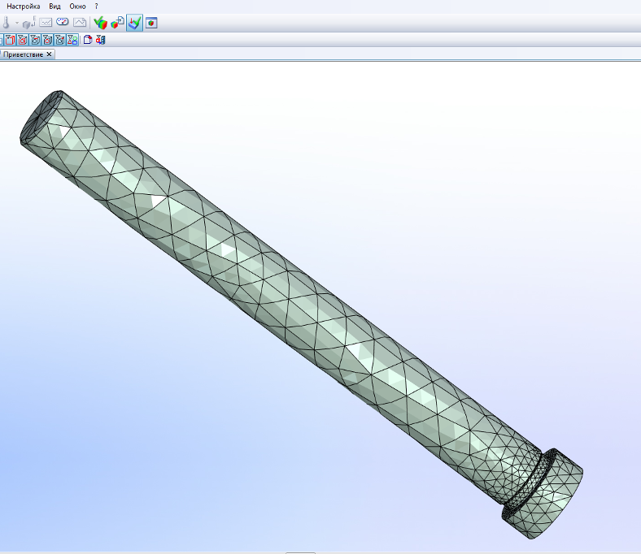

Рис. 7.
Готовая сеточная модель

Шаг 4. Наложение граничных условий.
Задание закреплений

Для успешного решения физической задачи в конечно-элементной постановке, помимо создания конечно-элементной сетки, необходимо корректно определить граничные условия. В частотном анализе их роль выполняют только закрепления. Этап задания граничных условий очень ответственный и требующий хорошего понимания сути решаемой задачи. Поэтому, прежде чем приступить к наложению граничных условий, следует хорошо продумать физическую сторону задачи. Для задания закреплений в T-Flex/Анализ предусмотрены две команды: «Полное закрепление» и «Частичное закрепление». Команда «Полное закрепление» применяется к вершинам, граням и ребрам модели и определяет, что данный элемент трехмерного тела полностью неподвижен, то есть сохраняет свое первоначальное расположение и не меняет своего положения под действием приложенных к системе нагрузок. Команда «Частичное закрепление» обладает более широкими возможностями, с ее помощью можно ограничить перемещение тела в определенных координатных направлениях или определить заданное положение элементов модели.
9
Задание закреплений является обязательным условием выполнения корректного частотного расчета. Суммарно наложенные на перемещения тела ограничения должны удовлетворять следующему условию:
Для обеспечения частотного анализа модель должна иметь закрепление, исключающее ее свободное перемещение в пространстве, как твердого тела.
Невыполнение этого условия приведет к неверным результатам конечно-элементного моделирования или срыву вычислительного процесса.
Зададим условия закрепления для нашего выталкивателя (рис. 8).

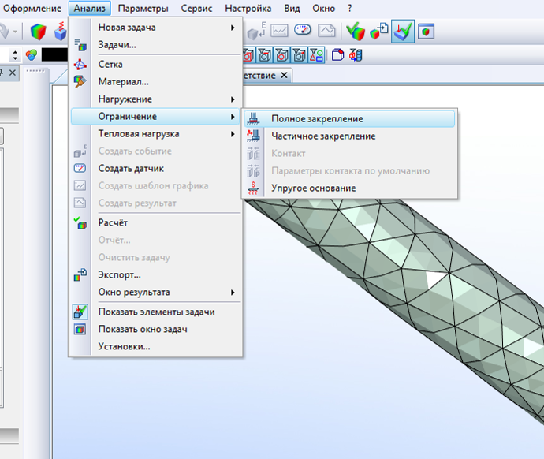

Рис. 8
Задание закреплений
10
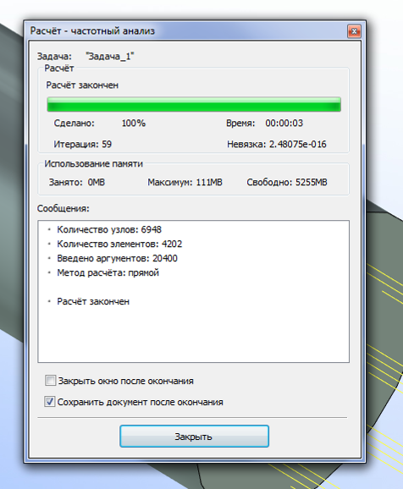

Рис. 13.
Информационное окно со справочными данными

Метод расчета – используемый для решения уравнений алгоритм;
Найдено собственных значений – найденное количество собственных частот;
Выполнено итераций – количество выполненных итераций.
Кроме того, показывается время, прошедшее с начала расчета. После окончания расчета окно следует закрыть.
15
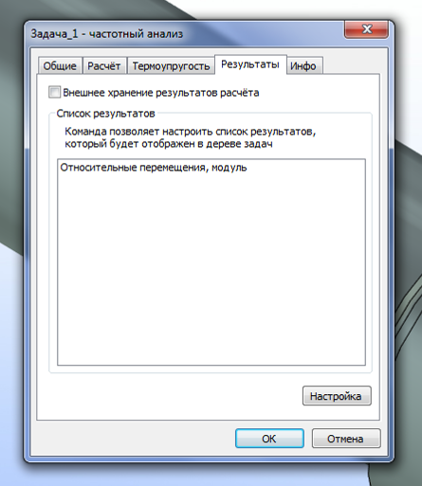

Рис. 12
Команда «Анализ/Расчет», закладка «Результаты»

После настройки всех закладок команды «Анализ/Расчет» произведем расчет собственных частот и форм колебаний.
По окончании расчета появится информационное окно вида, показанного на рис. 13.
В это окно выводятся следующие справочные данные:
Количество узлов – количество узлов расчетной конечно-элементной сетки;
Количество элементов – количество тетраэдров в конечно-элементной сетке;
Введено аргументов – количество уравнений линейной статики;
14
Команда «Анализ/Ограничения/Полное закрепление».
Следующее действие в этой команде – выбрать элементы для закрепления. Для закрепления выбираем грань (рис. 9).

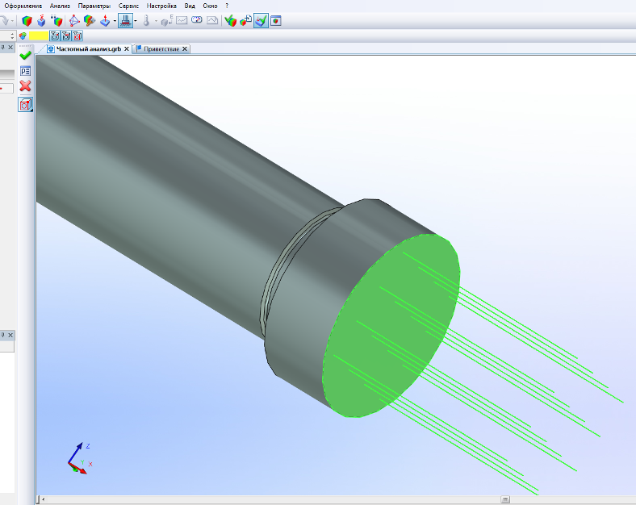

Рис. 9
Выбор элементов для закрепления

После задания закреплений мы получим готовую для расчета конечно-элементную модель.

Шаг 5. Выполнение расчета

После создания конечно-элементной сетки и наложения граничных условий можно инициировать команду «Расчет» и запустить процесс формирования систем линейных алгебраических уравнений (СЛАУ) и их решения (рис. 10). В свойствах процессора можно задать такие дополнительные свойства, как точности вычислений или количество нижних собственных частот конструкции, подлежащих определению. Поскольку почти вся энергия механических колебаний аккумулируется на не-
11
скольких нижних гармониках, то при частотном анализе в первую очередь представляют интерес первые три-пять наименьших собственных частот.
Выполняем команду «Анализ/Расчет» для нашей детали. Появляется окно следующего вида (рис. 10) с тремя закладками: «Общие», «Расчет», «Результаты». В закладке «Общие» обязательно должен быть указан тип анализа – «Частотный анализ».

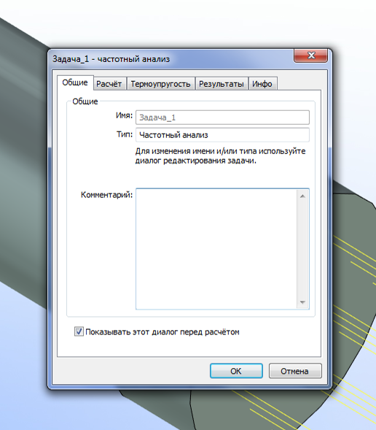

Рис. 10
Команда «Анализ/Расчет», закладка «Общие»

Закладка «Расчет» должна выглядеть так (рис. 11).
Поскольку нам интересны первые три-пять наименьших собственных частот, задаем количество собственных частот, равное 4.
12

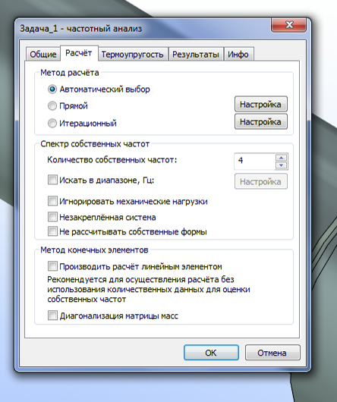

Рис. 11
Команда «Анализ/Расчет», закладка «Расчет»

Параметры решения системы оставляем те, которые предлагаются по умолчанию.
Следующая закладка – «Результаты». Закладка требует настройки, поэтому в этой закладке необходимо нажать «Результаты».
На закладке «Результаты» определяются типы результатов, отображаемые в дереве задач после завершения расчета. В частотном анализе доступны только относительные перемещения – либо модуль, либо в направлении соответствующих осей глобальной системы координат (рис. 12), выберем «Относительные перемещения, модуль».
13

